Информационно-аналитическое обеспечение системы перспективного планирования размещения учреждений образования и здравоохранения при реконструкции городской территории

Л.Л. Бабенко, А.В. Хатунцева
В настоящее время для динамичного социально-экономического развития любого города необходимо выполнять работу, которая направлена на повышение качества жизни. Одним из главных направлений этой работы является грамотное развитие систем учреждений здравоохранения (далее УЗ) и образования, которые должны выполнять свои функции по удовлетворению потребностей населения, а также обеспечивать экологическую безопасность [1].
Безусловно, в первую очередь, качество медицинских и образовательных учреждений (далее ОУ) определяют специалисты, работающие с людьми. Но в условиях постоянно ухудшающегося здоровья населения в связи с негативным влиянием загрязнения окружающей среды, очень важно на первостепенные позиции, определяющие показатель качества учреждений образования и здравоохранения, помещать уровень состояния экологии [2].
Решение задачи определения территорий, приоритетных для строительства учреждений здравоохранения и образования потребовало выработки новых подходов, основанных на применении современных геоинформационных систем. В данном исследовании предусматривалось выполнение ряда следующих взаимосвязанных действий:
1. Определение потенциальных участков для размещения УЗ или ОУ.
2. Разработка перечня оценочных факторов (далее ОФ) для каждого из потенциальных участков, которые влияют на приоритетность размещения УЗ или ОУ (инфраструктура, численность населения, приходящаяся на данное учреждение, радиус обслуживания и т. д.), вывод коэффициента желательности по каждому ОФ.
3. Сведение коэффициентов желательности по каждому ОФ в единый рейтинговый показатель для каждого из потенциальных участков.
4. Оценка состояния экологических факторов (вода, воздух, почва, флора, фауна, шум, электромагнитный фон и вибрация) на каждом участке.
5.Обобщение результатов исследования экологических факторов через расчет коэффициента экологической безопасности для каждого участка.
6.Сравнение показателя экологической желательности и единого рейтингового показателя для каждого из рассматриваемых участков.
7. Выбор одного участка для территории размещения УЗ или ОУ [3].
Таким образом, в результате использования предложенного алгоритма учитываются многие факторы, влияющие на комфортность, безопасность и приоритетность размещения УЗ (ОУ) на определенной территории, но определяющим является экологическая обстановка.
Разработанная методика по определению участка размещения будущего УЗ или ОУ опирается на данные, полученные с использованием геоинформационных систем, позволяющих наглядно выполнять зонирование городских территорий по различным факторам. Предложенная методика позволяет учесть как инвестиционную привлекательность участка, так и экологическую безопасность (рис. 1-2). При этом оба фактора равнозначно важны и работают в комплексе.
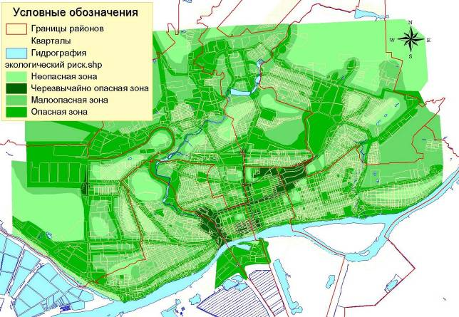
Рис. 1. – Фрагмент электронной карты с категориями экологического риска (г. Ростов-на-Дону)
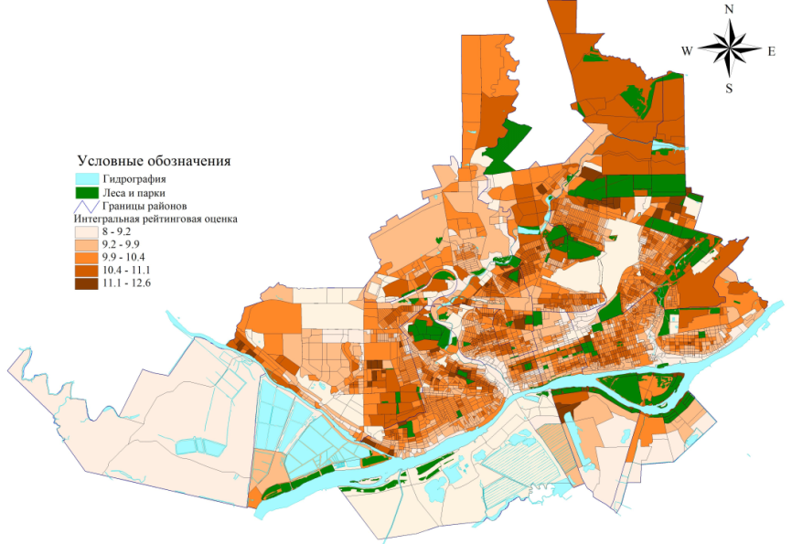
Рис. 2. – Рейтинг инвестиционной привлекательности участков реконструкции г. Ростова-на-Дону для строительства УЗ и ОУ
Разработана система поддержки принятия решения при размещении УЗ (ОУ) на основании модели градоэкологического обоснования размещения таких учреждений, а также геоинформационной базы данных [4,5,6]. Она позволяет осуществлять сбор, анализ, хранение и последующее представление территориально-пространственной информации на базе ГИС-технологий, САПР и СУБД в виде модулей (рис. 3).
Модуль 5
Вариант участка, приоритет-ного для располо-жения УЗ (ОУ)
Модуль 6
Система оценки экологи-ческой безопас-ности

Модуль 3
Система показателей потребности населения в УЗ (ОУ) в условиях существующей застройки и планирование освоения новых районов
Модуль 4
Система показателей генерального плана, правил землеполь-зования и застройки и санитарно-защитных зон
Модуль 7
Анализ полученных данных
Модуль 1
Система показателей существу-ющей инфраструк-
туры УЗ (ОУ)

Модуль 2
Система показателей численнос-ти населе-ния на существу-ющий и расчетный периоды

Модуль 8
Хранение данных
Модуль 9
Выбор эффективного градостроительного и территориального решения
Рис. 3. – Модель систематизации данных при осуществлении перспективного планирования размещения УЗ (ОУ) в рамках реконструкции городской территории
Применение ГИС-технологий при перспективном планировании размещения УЗ и ОУ обеспечивает наглядное отображение данных о какой-либо характеристике земельного участка, а также об их совокупности. Создание электронных карт и дальнейшее их использование позволит снизить количество работников, занимающихся оценкой территорий. Также вследствие применения ГИС упрощается алгоритм выбора наиболее приоритетного участка для строительства социального учреждения в рамках реконструкции городской застройки [7,8,9].
В итоге практического применения предложенной методики, произойдет переход качества медицинских и образовательных учреждений в РФ на новый уровень [10]. Пребывание в учреждениях, построенных на участках, определенных с помощью предложенной методики, принесет населению больше пользы и понизит уровень заболеваемости. Также повысится инвестиционная привлекательность городской территории и улучшится экологическая обстановка в целом по городу.
Литература
- Никульшина Л.Л., Хатунцева А.В Градоэкологическое обоснование размещения учреждений здравоохранения на городских территориях [Текст] // «Строительство-2012»: материалы Международной научно-практической конференции.- Ростов н/Д: Рост. гос. строит. ун-т, 2012.-106с.
- Л.Л. Бабенко, А.В. Хатунцева Экосистемный подход к постановке и решению проблемы размещения учреждений здравоохранения при реконструкции городских территорий [Текст] // Интеграция, партнёрство и инновации в строительной науке и образовании: научное издание / М-во образования и науки Росс. Федерации, ФГБОУ ВПО «Моск. гос. строит. ун-т». – Москва : МГСУ, 2012. –С.8-11
- Бабенко Л.Л., Хатунцева А.В. Методика градоэкологического обоснования размещения учреждений здравоохранения при реконструкции городской застройки [Электронный ресурс] // Инженерный вестник Дона, 2012, №4 (часть 2). – Режим доступа: http://www.ivdon.ru/magazine/archive/n4p2y2012/1255 (доступ свободный) – Загл. с экрана. – Яз. рус.
- Шеина С.Г., Бабенко Л.Л., Белая Е.В. Градоэкологическое обоснование размещения образовательных учреждений при реконструкции городских территорий с использованием ГИС-технологий [Электронный ресурс] // Инженерный вестник Дона, 2012, №4 (часть 2). – Режим доступа: http://www.ivdon.ru/magazine/archive/n4p2y2012/1393 (доступ свободный) – Загл. с экрана. – Яз. рус.
- Никульшина Л.Л. Градоэкологическое размещение образовательных учреждений при реконструкции городской застройки [Текст] // Автореферат диссертации на соискание ученой степени кандидата технических наук/ Л.Л. Никульшина. –Ростов-на-Дону: РГСУ, 2011. – 20 с.
- S. Sheina, L. Nikulshina Environmental aspects of a planning system for distribution educational facilities in cities [text] // International symposium “Environmental, engineering – economic and legal aspects for sustainable living”. Proceedings of the International Symposium. – Hannover, 2010. – P. 108 – 109.
- S. Sheina, L. Babenko Ecological reconstruction of urban areas [text] // International symposium “Environmental, engineering – economic and legal aspects for sustainable living”. Proceedings of the International Symposium. – Hannover, 2008. – P. 61 – 62.
- Шеина С.Г. , Бабенко Л.Л. Методика перспективного планирования размещения образовательных учреждений при реконструкции городских территорий [Текст] // Известия высших учебных заведений. Северо-Кавказский регион. Технические науки. – 2010. – №5. – С. 80 – 82.
- С.Г. Шеина, Л.Л. Бабенко, Р.Б. Матвейко Имитационная модель генерального плана: свидетельство об официальной регистрации программы для ЭВМ Рос. Федерация №2008611529 от 25.03.2008 / заявл. №2008610515 от 14.02.2008
- Стратегический план социально-экономического развития г.Ростова-на-Дону на период до 2025 года, М., 2009.

